ΘΕΜΑ 4
Στο παρακάτω σχήμα βλέπεις τη γραφική παράσταση της παραγώγου $f΄$ μιας πολυωνυμικής συνάρτησης $f$.
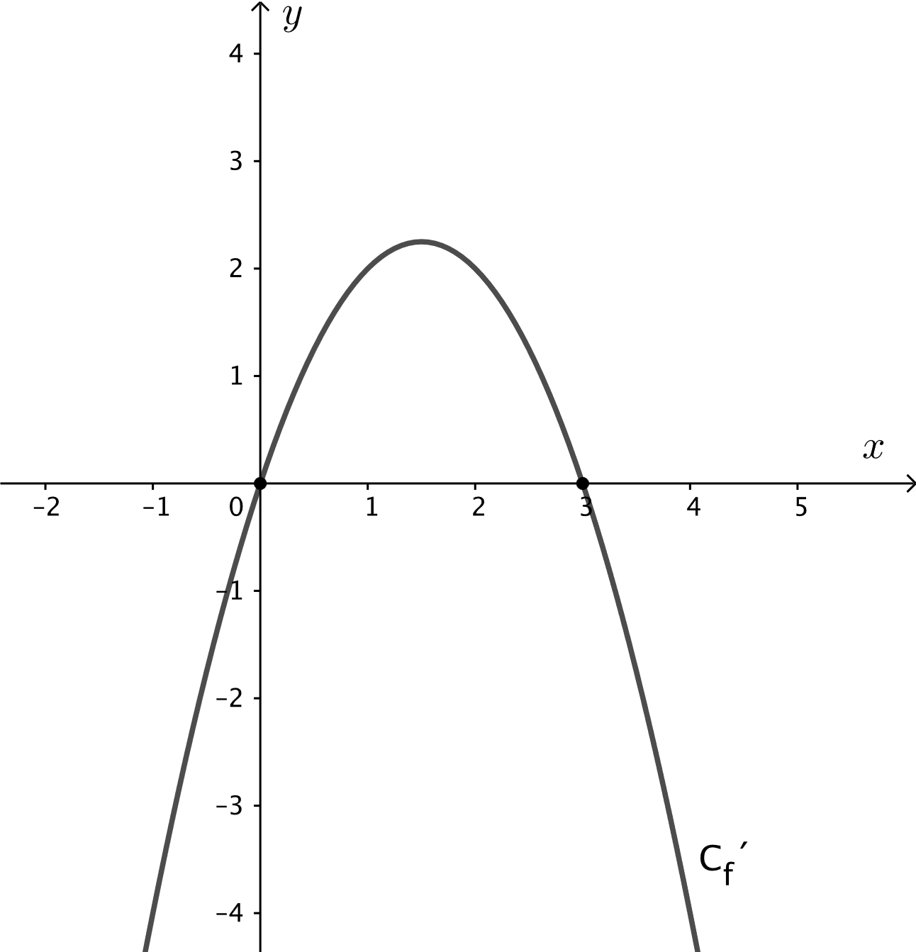

α) Να σκεφτείς και να εξηγήσεις γιατί η συνάρτηση $f$ είναι γνησίως αύξουσα στο διάστημα $[0,3]$.
(Μονάδες 12)
β) Να σκεφτείς και να αποφασίσεις ποια από τις δύο τιμές $f\left(1\right) \text{και} f(2)$ είναι μεγαλύτερη. Ή μήπως είναι ίσες;
(Μονάδες 13)

